齐贤学校举行初三考前心理团体辅导暨《减压.赋能秘笈》手册首发式活动
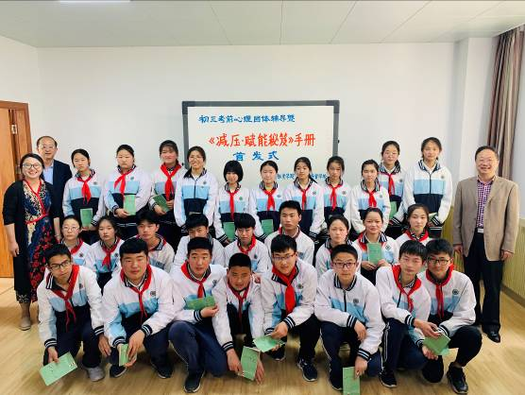
（齐贤学校通讯员 乔艳/文 邢桂娥/摄）5月9日，张珏名师工作室全体学员来到齐贤学校参加初三考前心理团体辅导暨《减压.赋能秘笈》手册首发式活动。齐贤学校书记周爱民、校长顾卫权及心理老师邢桂娥参加本次活动，活动由齐贤学校德育主任、工作室学员乔艳主持。
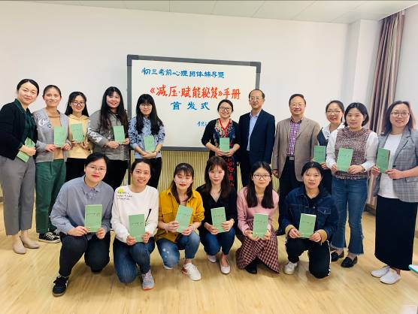
此前数月，张珏名师工作室全体成员搜索全国近几年中高考满分作文，从作文中寻找积极心理学中对应的良好品德和积极力量，如：智慧、勇气、仁爱、正义、节制和卓越。张珏导师认为，心理老师可以通过语文学科中作文这一载体挖掘积极心理学因素，让学生有更积极的人生感悟，并能够通过美文赏析的方式减压和指导作文撰写，从而达到将心理健康教育融入学科课堂教学，做到无痕育人功效的同时提升教学效果。经过工作室全体成员努力，《减压.赋能秘笈》成功印制面世。
张珏、周爱民和顾卫权为齐贤学校初三学生颁发了《减压.赋能秘笈》，激励他们好好阅读，成功减压赋能。随后，工作室特邀专家杨冬梅和工作室学员宋未来老师分别为学生带来放松减压和阅读减压课。学生对别开生面的团体减压辅导课甚是配合，效果很好。最后，同学们对《减压.赋能秘笈》册子使用感受进行热烈地讨论交流。刘雪同学认为：小手册让我们寻找到人际交往的积极力量，学会欣赏美与优秀、面对困难我们可以不断努力尝试，从而豁达地对待一切，享受平凡、享受过程、享受生活；李嘉宏同学认为：生活中有很多的事情会增加我们的压力，但是我们学会调节的方法就会更加脚踏实地做好当前要做的事情。闫璐瑶同学认为不能只注重自己设定的目标，只盯着目标只会让自己压力更大，应该更多注重过程，实现的过程中要注重计划性。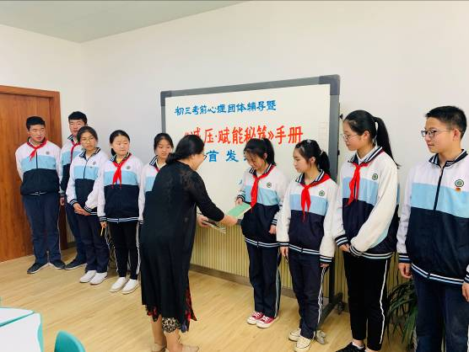 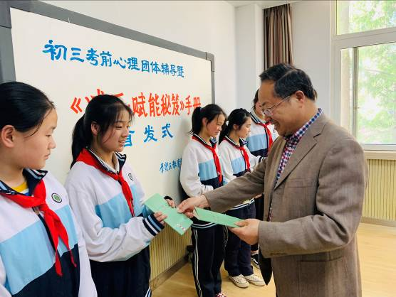
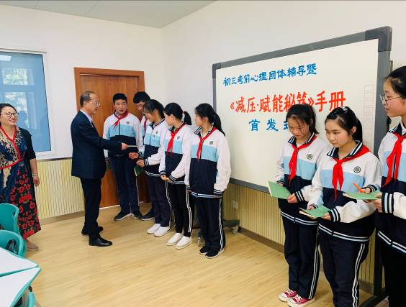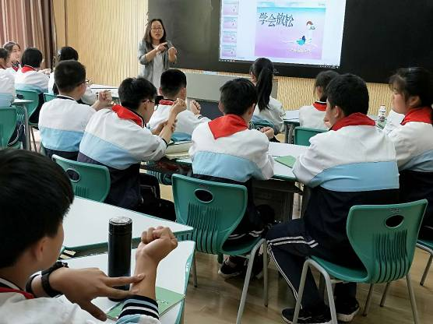
惟愿我们的莘莘学子，在生活与学习中，不断培育和增长内心积极的力量，将自己的人生变得更加有趣和宽广。
撰稿：乔艳
摄影：邢桂娥
编辑：余水萍
审稿：顾卫权 张珏

